
«голая вечеринка»


Памятные призы лауреатам премии «ВЫЗОВ» 2023 года

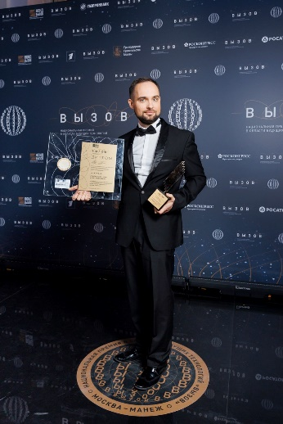 | 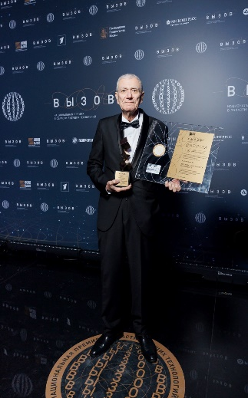 | 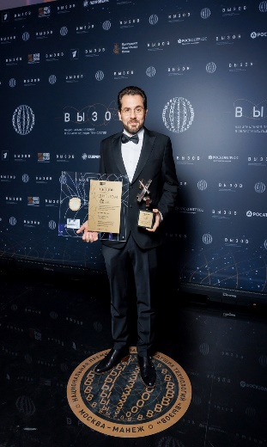 | 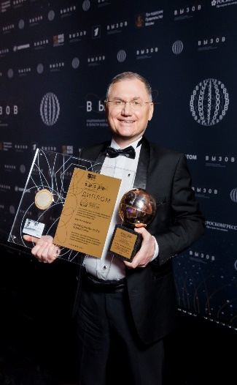
Илья Семериков | Гамлет Хаджибагиян | Павлус Лагудакис | Рауль Гайнетдинов

